1. 用例图：

我们将参与者分为普通用户与学生用户。二者为泛化关系，学生用户继承普通用户的功能。

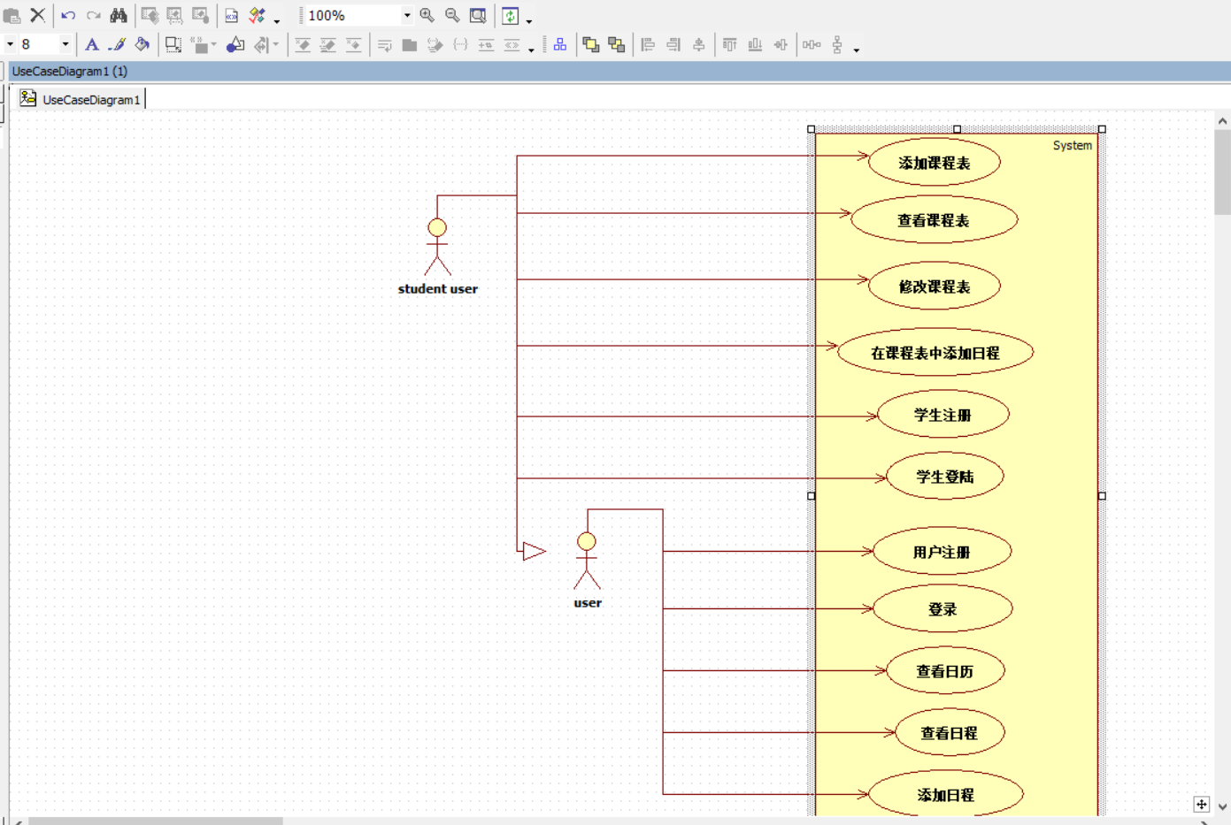

1. 类图：

我们暂且列出部分需要用到的基础类，包括普通用户、学生用户、日程类、日程修改类、日程修改记录表类等

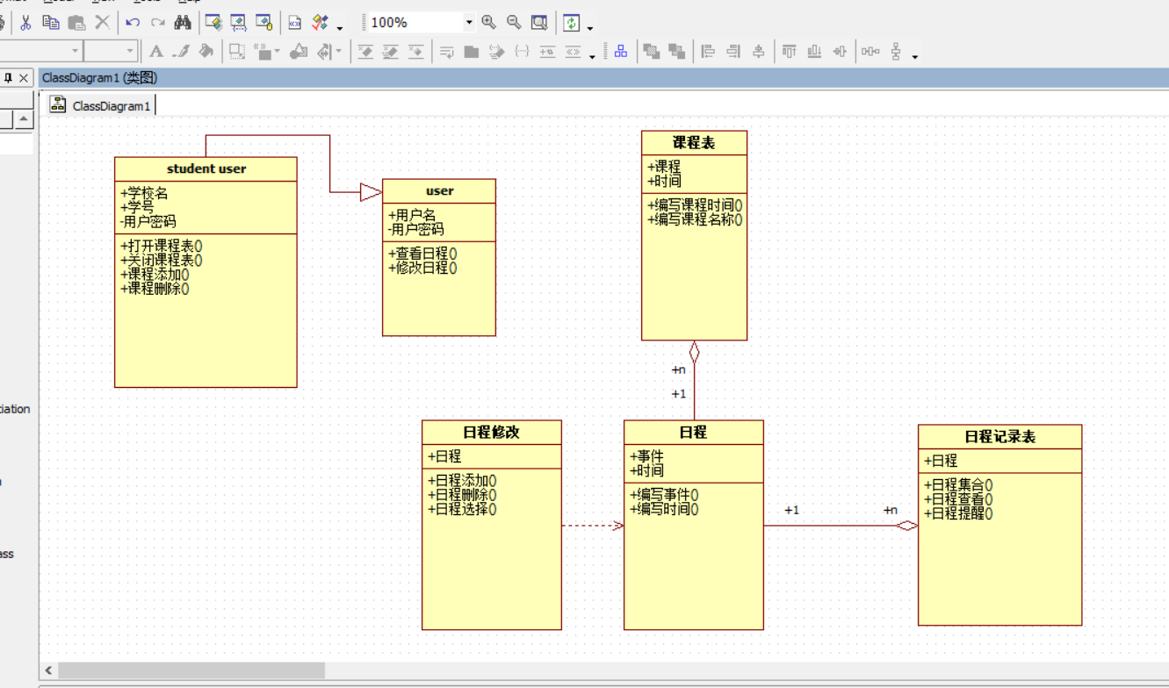

1. 顺序图：
2. 登录顺序图：

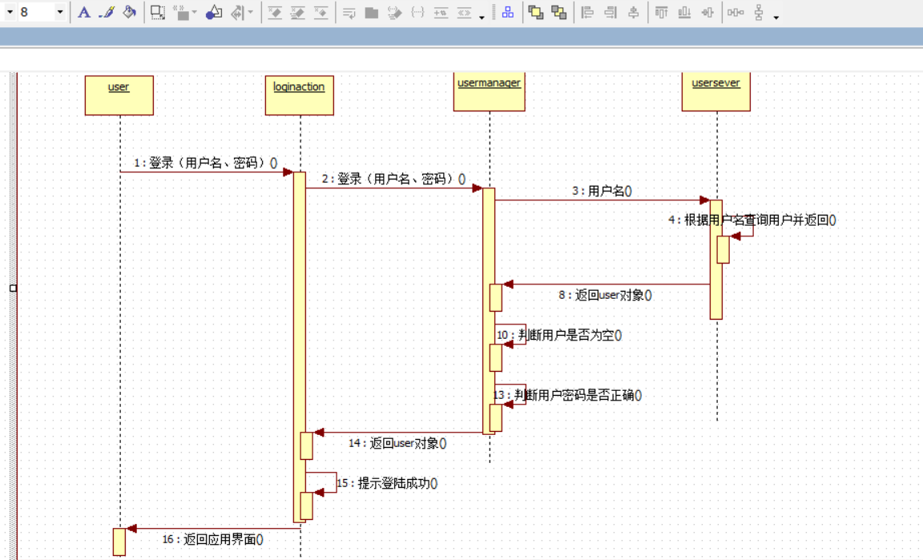

B．日程修改顺序图

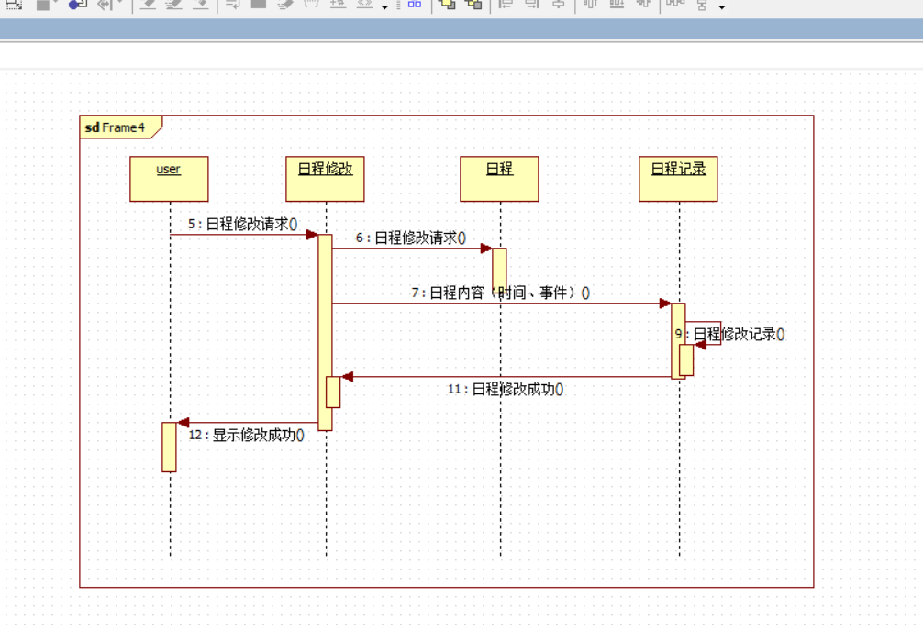

1. UI层界面设计图：

